Klinikophold Ilulissat sygehus, oktober 2017
Takket være IMCC, så fik jeg og min læsemakker mulighed for at tage til Grønland, hvor vi skulle arbejde ved Ilulissat sygehus, tidligere kendt under navnet Jakobshavn.
Vi startede vores klinikophold med at tage til Nuuk, hvor vi var i fem dage. De fem dage var udelukkende ferie, hvor vi var rundt og se Grønlands hovedstad. Hvis der er tid til det, så synes jeg helt sikkert at turen til Nuuk var rigtig godt givet ud. Vi vandrede i to dage, den ene dag rundt om ”lille-Malene” og den anden dag til udkigsposten. I Oktober var der desværre lukket for, at man kan vandre op ad ”store-Marlene”, som er det største bjerg ud for Nuuk.
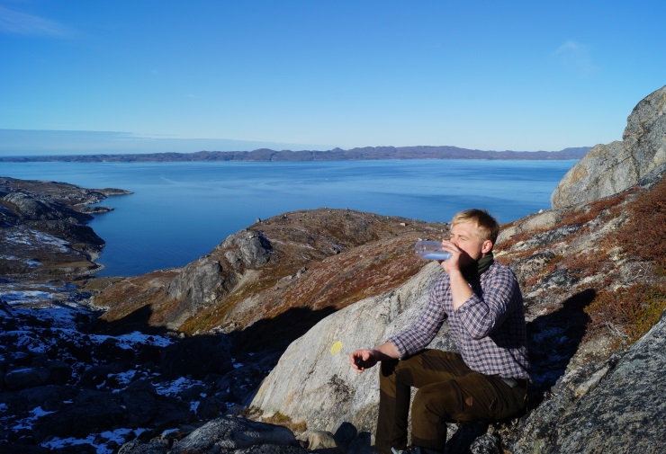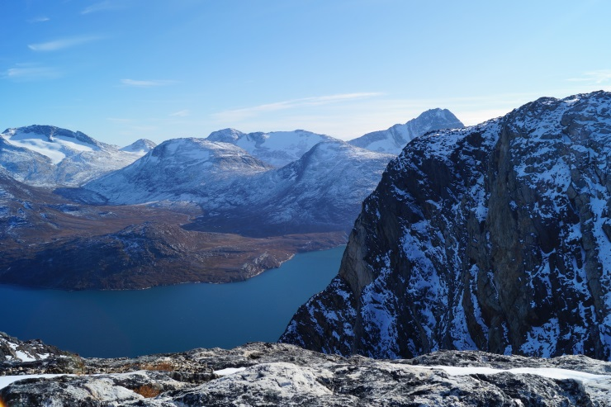
Ellers brugte vi en del tid på at fange torsk fra kysten (og dem er der virkelig mange af!), tage på museer, og ellers bare nyde den relativt store by med ca. 15.000 indbyggere. Vi sejlede fra Nuuk til Ilulissat med kystbåden, hvor vi sejlede fredag aften og ankom til Ilulissat søndag eftermiddag. En kanon god tur, hvor man oplever en del af byerne op langs vestkysten. F.eks. havde vi 2,5 time i Sissimiut.
Ved ankomst til Ilulissat kom ambulancen og hentede os, og de var der til aftalt tid. Vi blev indlogeret på vores værelser, som er placeret på 2. salen af sygehuset. Et lille værelse med udsigt og et større værelse, hvor der kunne trækkes internet. Så der var fordele og ulemper med de to værelser. Sengen var ikke noget at råbe hurra for, men vi fik i løbet af måneden en topmadras til sengen, så den blev tålelig at ligge på.

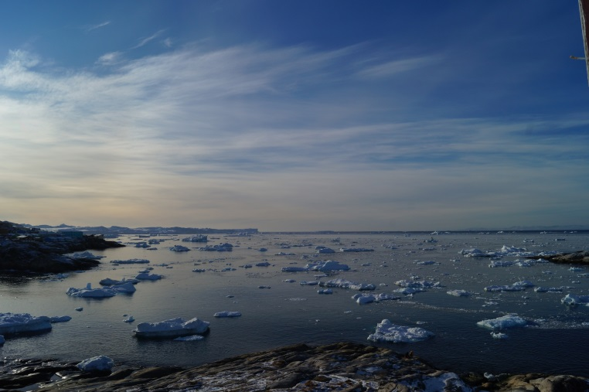
Ovenstående billede er et billede taget fra det lille værelse. Det er den mest fantastiske udsigt ud til isfjorden. Sygehuset har vand i tre af de fire sider, og hver dag ser den anderledes ud.
Til værelserne var der et lille fælles køkken, hvor der var komfur og køleskab. Ikke meget plads, men der var lige det, som der skulle bruges. Vi sparede en hel del penge, ved selv at lave mad. Det er en god ide at holde øje med tilbuddene i den lokale Pissifik, for der kan ofte være mange penge at spare.
Det er generelt meget dyrere at købe fødevarer i Grønland end det er hjemme i Danmark. Vi fangede dog en hel del torsk, og sparede på den måde en penge. Ellers er kød ret billigt i Grønland, hvor det er en oplevelse at tage ned til ”Brættet”.

De første dage på sygehuset var introduktionsdage, hvor vi gik sammen med de andre læger. På 3. Dagen begyndte vi selv at få patienter, hvor man starter med at have en hel time per patient. I starten er det rart, at der er god tid til patienterne, men efterhånden som man lærer mange af de praktiske ting på sygehuset, så går det meget hurtigere. Vi havde som studerende funktion som i en almen praksis. Dog så var det praksis på steroider, da det også var vores opgave at udrede patienterne. Virkelig spændende og meget lærerigt, da det er mange forskellige problemstillinger. Torsdag er en speciel dag, hvor der kører OP-program samt ”dimsektomier”. Her er der også mulighed, for at få en hel del hands on. Om eftermiddagen er det de studerendes opgave at tage SMEAR.
Hvis der var god tid mellem ens patienter, så kunne man altid hjælpe i skadestuen, som bliver styret af meget kompetente sygeplejersker samt hjælpelægen, som har en blækspruttefunktion.

Vi blev ligeledes tilbudt at komme med på bygdebesøg. En kæmpe oplevelse, at komme til en bygd med 150 mennesker, som får lægebesøg 3-4 gange om året. Et meget isoleret sted, hvor man kun kan komme væk med skib eller båd.

Vi arbejdede fra 8-16 hver dag. Weekenderne har man fri, hvor vi brugte tiden på at vandre i området, fiskeri, vildtspisningsarrangement mm. Der er mange ting at tage sig til, men jeg var meget glad for at have min læsemakker med, for at man har én at opleve tingene sammen med.

Der er mange ting som er lukkede i oktober, da det er udenfor turistsæson. Til gengæld er der rig mulighed for at se nordlys, når man er i Ilulissat i oktober måned.

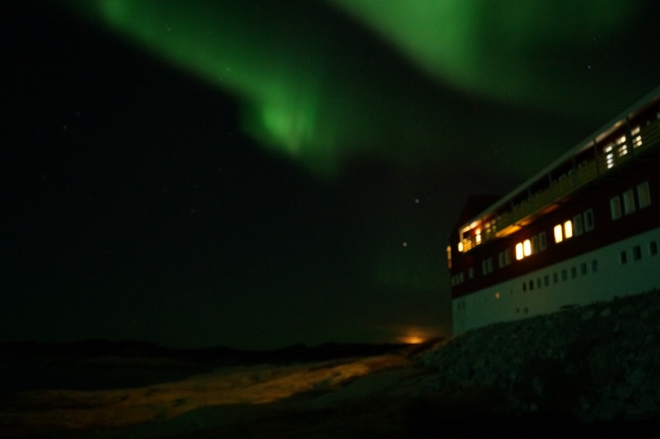
Alt i alt en fantastisk tur. En stor tak skal lyde til personalet på Ilulissat sygehus.

